中國文化大學教育部高教深耕計畫計畫成果紀錄表

子計畫 | A1-6-1 推動職涯路徑認知，落實就業導向規劃
具體作法 | 辦理全校性公職/證照輔導系列講座
主題 | 【證照輔導系列講座】-畢業後的第一張門票-〝食〞育生涯 〝證〞式起飛
內容  （活動內容簡述/執行成效） | 主辦單位：教學資源中心 教發組  活動日期：109年11月3日 星期二 13:00-15:00  活動地點：大恩館1樓 104 國際會議廳  主 講 者：營養師 杯蓋  參與人數：28人（教師0人、學生25人、行政人員3人、校外0人）  內 容：  本次講座邀請營養師杯蓋，主講「畢業後的第一張門票-〝食〞育生涯 〝證〞式起飛」。講師以自身任職於小學駐校營養師及飯店營養師的經歷帶領同學一窺營養師工作的面貌，使同學認識瞭解營養師的職責及成就感。專業講師亦剖析營養師考試重點及準備方式，透過有系統的引導，掌握適合自己的考試內容，使自己成為自我美好職涯的創造者。  執行成效：  透過這次的演講，使同學更進一步了解營養師的工作內容及準備方式，讓學生對於未來就業的規劃多了新的方向。
活動照片  (檔案大小以不超過2M為限) | 活動照片電子檔名稱  (請用英數檔名) | 活動照片內容說明(每張20字內)
 | 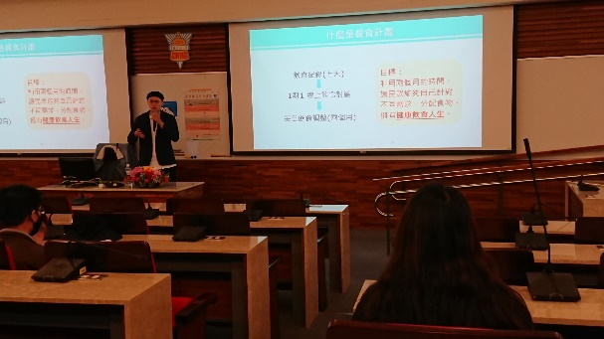 | 「畢業後的第一張門票-〝食〞育生涯 〝證〞式起飛」講座情形
 | 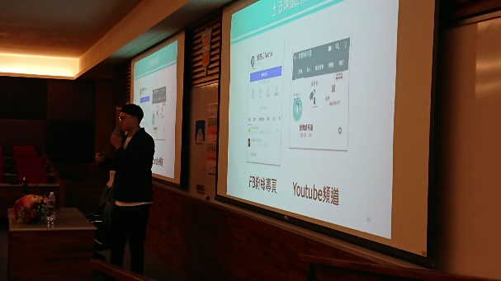 | 「畢業後的第一張門票-〝食〞育生涯 〝證〞式起飛」講座情形
 | 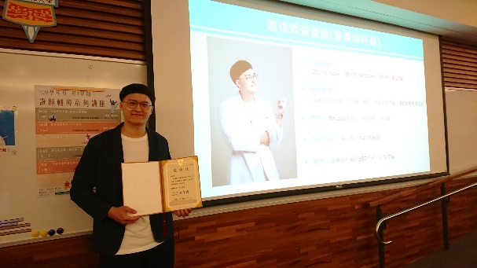 | 「畢業後的第一張門票-〝食〞育生涯 〝證〞式起飛」情形

